Контрольная работа№2
Выражения. Преобразование выражений
Вариант 1
1.Нати значение выражения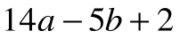 при 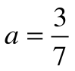;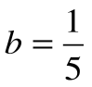
2.Сравните значение выражений 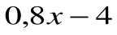 и 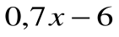 при 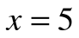
3.Упростите выражения:
а)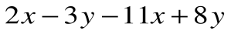
б)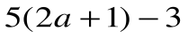
4. Упростите выражение и найдите его значение при 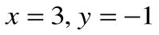.
5. Вычислите наиболее рациональным способом: 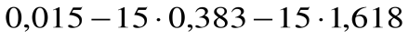
6. Раскройте скобки и приведите подобные:
а) х – (4с+8х)
б) – 6 + (4х-5у) – (6у – 9х)

Контрольная работа №2
Выражения. Преобразование выражений
Вариант 2
1.Нати значение выражения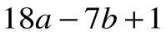при 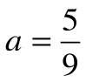;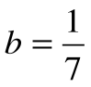
2.Сравните значение выражений 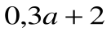 и 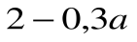 при 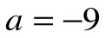
3.Упростите выражение
.Упростите выражения:
а)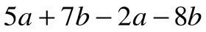
б)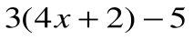
4. Упростите выражение
-4(2,5 а – 1,5) + 5,5а – 8 и найдите его значение при а=-1,2
5. Вычислите наиболее рациональным способом:3,71 – 6,5 + 8, 29 – 9,3
6. Раскройте скобки и приведите подобные:
а) р + (12х – 6р)
б) х – (14х – 5) + (х – у)

